Projet PetStore


Site e-commerce animalier

Hamza – Sonia – Nora – José

Table des matières
- Cahier des charges fonctionnels
- Wireframes de l'application (front et back)
- Workflow du fonctionnement de l'application
- Organisation des taches avec Trello
- Intégration de ces wireframes en HTML et CSS
- Utilisation de Git en groupe
- Modélisation de la base de données
- Script de création SQL (fonctionnel)

1 – Cahier des charges fonctionnels
Notre projet consiste a créer pour notre cliente Josiane, un site e-commerce afin de vendre des produits pour animaux en ligne.
Après avoir analysé ses besoins, nous avons déterminé avec notre cliente et l'équipe qui sera chargé de créer le site e-commerce les différentes fonctionnalités du site de vente en ligne que nous développerons qui se présentent ainsi :
- une page d'accueil
- une page de produits classé par catégorie d'animaux, de types de produits
- page de commande clients
- page de contact
- des prospects
- page d'administration du site
- profil utilisateur client
- profil administrateur du site
Le logo et les images qui illustreront le site ainsi que les images des produits à vendre, ont été défini avec notre client.

2 – Wireframes de l'application (front et back)
Nous avons utiliser Figma pour la création des wireframes du site e-commerce.
https://www.figma.com/file/zxYFN0BBz5GNKMKjel7TJR/PetStore?node-id=4%3A0

3 – Workflow du fonctionnement de l'application
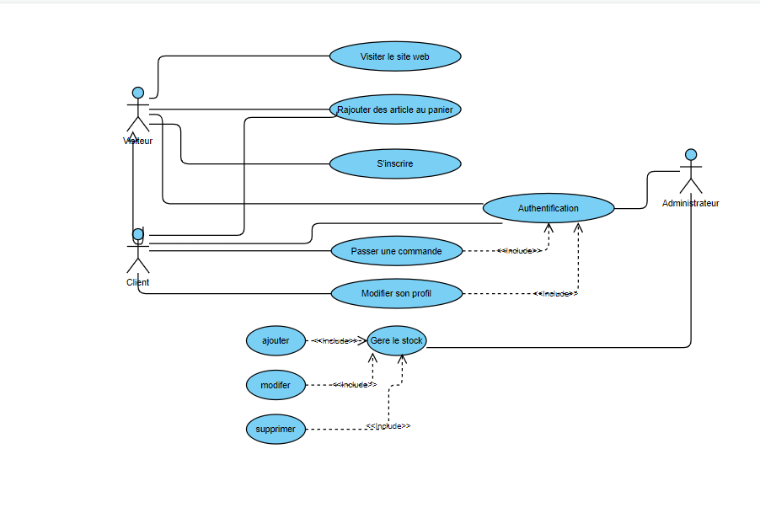
4 – Organisation des taches avec Trello
https://trello.com/b/avxlnLiP/pets-store
Organisation des taches et attribution à chaque membre de notre équipe.

5 – intégration de ces wireframes en HTML et CSS
Les pages crées :

José : une partie de la page d'accueil
Hamza : page inscription, la barre de navigation
Nora : page contact et 2ème partie de la page d'accueil
Sonia : page connexion et pied de pages

6 - utilisation de Git en groupe comme vu en cours (banches main, develop et features)
https://github.com/BouazziH/petsstore

7- La modélisation de la base de données correspondante (sous MySQL Workbench)
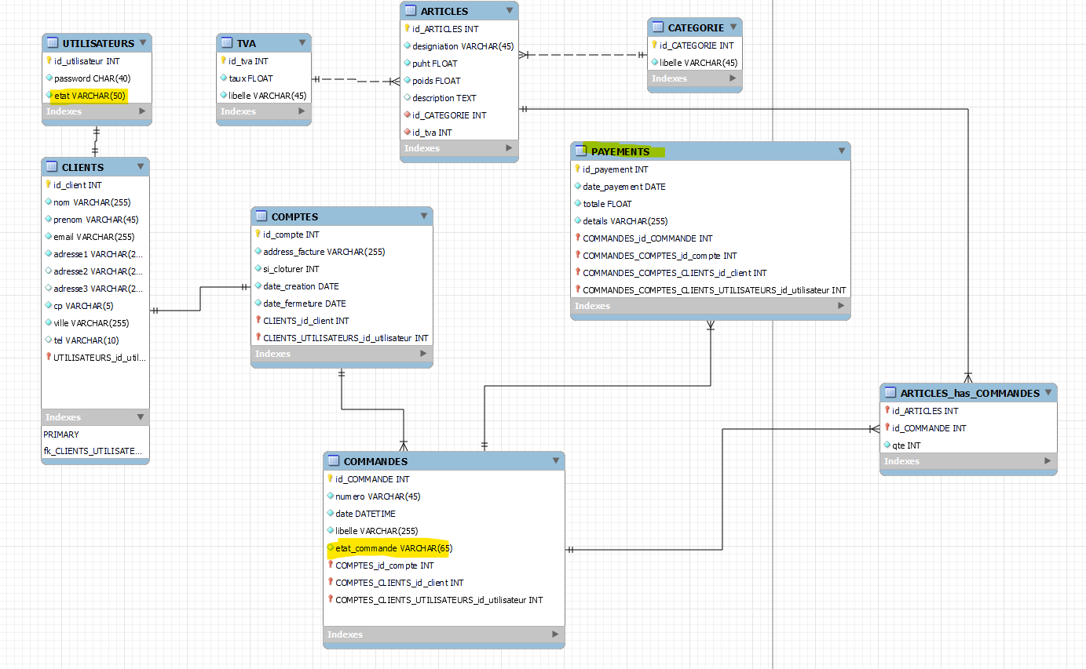
8 - script de création SQL
Résumé

